Nuestro Círculo

Año 12 Nº 568 Semanario de Ajedrez 13 de julio de 2013

GEORGY T. AGZAMOV
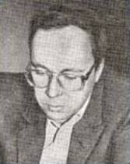
1954 - 1986

Georgy Tadzhikhanovich Agzamov nació en la pequeña ciudad de Almalyk, provincia de Tashkent en Uzbelkistán, el 6 de septiembre de 1954 y murió en Sebastopol al caer de un precipicio.el 27 de agosto de 1986.
Fue la pesadilla de grandes maestros y un gran embajador del ajedrez soviético y filólogo. Se convirtió en Maestro Internacional en 1982 y Gran Maestro en 1984.
Su Elo FIDE más alto fue de 2.590 en 1985
En 1966, a los 12 años, fue campeón de ajedrez de su ciudad natal.
En 1971, ocupó el segundo lugar en el Campeonato Junior de la URSS disputado en Riga. En 1973, jugó su primer campeonato de ajedrez en Uzbekistán que ganó en 1976 y 1981. Fue el primer gran maestro de Uzbekistán en 1984.
Ganó los torneos de Belgrado 1982, Vršac 1983, Sochi 1984, Tashkent 1984, Bogotá 1984 y Calcuta 1986 y salió segundo en Postdam 1985. En 1986, a los 32 años, después de jugar un torneo de ajedrez en Sebastopol, Crimea, murió en un accidente, al caer a un precipicio de una zona montañosa.
Agzamov,G - Gligoric,S [E05]
Vrsac, 1983

1.d4 Cf6 2.c4 e6 3.g3 d5 4.Ag2 Ae7 5.Cf3 0-0 6.0-0 dxc4 7.Dc2 a6 8.Dxc4 b5 9.Dc2 Ab7 10.Ad2 Ae4 11.Dc1 Cc6 12.Ae3 Tc8 13.Cbd2 Ad5 14.Td1 Cg4 15.Cb3 Cb4 16.Ad2 Cf6 17.Cc5 Cc6 18.Ae3 Axc5 19.Dxc5 Ce4 20.Dc2 Cb4 21.Db1 Cf6 22.Ag5 h6 23.Axf6 Dxf6 24.a3 Axf3 25.Axf3 Cd5 26.Dc2 Tfd8 27.Tac1 Td6 28.Dc5 Cb6 29.Rg2 Ca4 30.Dxd6 cxd6 31.Txc8+ Rh7 32.b3 Cb6 33.Tc6 Dd8 34.Tdc1 Rg6 35.Tc7 Cc4 36.Ta7 Db6 37.Tb7 Dxd4 38.bxc4 Dd2 39.Tb1 bxc4 40.Tc7 d5 41.e3 Rf6 42.Tbb7 Re5 43.Tc6 Da5 44.Txf7 Da4 45.Tfc7 Dxa3 46.Ag4 Re4 47.Axe6 1-0

Agzamov,G - Geller,E
[D55]
Sochi, 1984

1.d4 Cf6 2.Cf3 d5 3.c4 e6 4.Cc3 Ae7 5.Ag5 0-0 6.e3 h6 7.Axf6 Axf6 8.Dd2 c5 9.cxd5 cxd4 10.Cxd4 exd5 11.Ab5 Dd6 12.0-0 Td8 13.Tac1 Cc6 14.Axc6 bxc6 15.Ca4 Ad7 16.Cc5 Tdc8 17.b4 Ae8 18.Tc2 Tcb8 19.Tfc1 Ad8 20.Ca6 Tb6 21.De2 Dg6 22.a3 Ad7 23.Df1 Af6 24.Cc5 Af5 25.Cxf5 Dxf5 26.Cb3 Td8 27.Ca5 d4 28.Cxc6 d3 29.Td2 Td7 30.Ca5 Tbd6 31.Cb3 Td8 32.Cc5 a5 33.Cb7 axb4 34.Cxd6 Txd6 35.axb4 Ae5 36.Tcd1 Tg6 37.Txd3 Rh7 38.f4 Ac7 39.Df3 Te6 40.g3 Ab6 41.Rh1 1-0

Agzamov,G - Petrosian,A
[D55]
Tashkent, 1984

1.d4 d5 2.c4 e6 3.Cc3 Cf6 4.Ag5 Ae7 5.e3 h6 6.Axf6 Axf6 7.Cf3 0-0 8.Dd2 Cc6 9.Tc1 a6 10.Ae2 dxc4 11.Axc4 e5 12.d5 Ca7 13.Dc2 Ag4 14.Cd2 Cc8 15.h3 Ad7 16.Ad3 Cd6 17.0-0 De7 18.Cce4 Tfc8 19.Db3 b5 20.Tc3 c6 21.Tfc1 Cxe4 22.Axe4 cxd5 23.Axd5 Txc3 24.Txc3 Tc8 25.Ce4 Txc3 26.Dxc3 Af5 27.Cxf6+ gxf6 28.Dc6 Rg7 29.a3 Da7 30.b4 Ad3 31.Db7 Dxb7 32.Axb7 e4 33.Rh2 Rg6 34.Rg3 Rf5 35.Axa6 Re5 36.Ab7 f5 37.Ac6 Rd6 38.Ae8 Re7 39.Ac6 Rd6 40.Aa8 Re5 41.Ab7 Ac4 42.Rh4 f4 43.g3 fxe3 44.fxe3 Af1 45.Ac6 f6 46.a4 bxa4 47.Axa4 Rd5 48.Ad7 Ae2 49.g4 Af1 50.Rg3 Rc4 51.b5 Rc5 52.h4 Ae2 53.Rf4 Rd6 54.Ac6 Rc5 55.h5 Rd6 56.Rf5 Rc5 57.Rxf6 Axg4 58.Rg6 1-0

Tukmakov Vladimir B - Agzamov Georgy [E12] Frunze (Kyrgyzstan), 1981

1.d4 Cf6 2.c4 e6 3.Cf3 b6 4.a3 Ab7 5.Cc3 d5 6.cxd5 Cxd5 7.e3 Ae7 8.Ab5+ c6 9.Ad3 c5 10.Cxd5 Dxd5 11.dxc5 Axc5 12.Ab5+ Re7 13.De2 a5 14.0-0 Td8 15.Ad2 Cd7 16.Ac3 Dh5 17.e4 f6 18.Tad1 Cf8 19.Tfe1 Cg6 20.g3 Dg4 21.Cd2 Dxe2 22.Axe2 Tac8 23.Cc4 a4 24.e5 Ad5 25.exf6+ gxf6 26.Ce3 Ab3 27.Txd8 Txd8 28.Cg4 Ad4 29.Ab4+ Rf7 30.Tc1 Td7 31.Ab5 Axb2 32.Tc8 Td1+ 33.Rg2 Ae5 34.Ae8+ Rg7 35.Cxe5 fxe5 36.Tc7+ Rh6 37.Ab5 Td4 38.h4 Ad5+ 39.Rh3 Td1 40.Tc1 Txc1 41.Ad2+ Cf4+ 42.gxf4 Tc2 43.Ab4 Ac6 44.Ad3 Txf2 0-1

Taimanov Mark E - Agzamov Georgy [E41]
USSR, 1983

1.d4 Cf6 2.c4 e6 3.Cc3 Ab4 4.e3 c5 5.Ad3 Cc6 6.Cf3 Axc3+ 7.bxc3 d6 8.Cd2 e5 9.0-0 De7 10.d5 Cb8 11.e4 0-0 12.Tb1 Ce8 13.Te1 g6 14.Tb2 Cg7 15.Cf1 b6 16.f3 f5 17.f4 fxe4 18.Axe4 Cd7 19.Tf2 Ab7 20.Ac2 Aa6 21.Ad3 Tf7 22.Ce3 Cf6 23.fxe5 dxe5 24.Cf1 Taf8 25.Ag5 Dc7 26.Cg3 Cxd5 27.Txf7 Dxf7 28.Ce4 Cf4 29.Af1 Ab7 30.Cf6+ Rh8 31.Dd7 Cfe6 32.h4 h6 33.Dd2 hxg5 34.hxg5 Cxg5 35.Cd7 Df4 36.Dxf4 Txf4 37.Cxe5 Te4 38.Cxg6+ Rh7 39.Td1 Rxg6 40.Ad3 Cf5 41.Axe4 Cxe4 42.Td7 Cfd6 43.a4 a5 44.Td8 0-1

Polugaevsky,L - Agzamov,G [A70]
URS It, 1983

1.d4 Cf6 2.c4 e6 3.Cf3 c5 4.d5 exd5 5.cxd5 d6 6.Cc3 g6 7.e4 Ag7 8.Af4 0-0 9.Cd2 Cg4 10.Ae2 Ce5 11.0-0 f5 12.exf5 Axf5 13.Ag3 a6 14.a4 Dc7 15.Cde4 Cf7 16.Tc1 Cd7 17.b4 c4 18.a5 Tac8 19.Cd2 b6 20.axb6 Dxb6 21.Cxc4 Dxb4 22.Ca2 Db8 23.Ca5 Db2 24.Txc8 Txc8 25.Cc6 Te8 26.Cc1 Ac2 27.Dd2 Ac3 28.Cd3 Axd2 29.Cxb2 Txe2 30.Cd4 Ac3 31.Cxe2 Axb2 32.Cf4 a5 33.Te1 a4 34.Te8+ Rg7 35.Ce6+ Rf6 36.f4 a3 37.Ah4+ Rf5 38.Af2 a2 39.Cd4+ Axd4 40.Axd4 Rxf4 41.Rf2 Cfe5 0-1

Tal - Agzamov,G [D32]
Soci, 1984

1.c4 c5 2.Cf3 Cf6 3.Cc3 e6 4.e3 Cc6 5.d4 d5 6.cxd5 exd5 7.Ae2 cxd4 8.Cxd4 Ad6 9.0-0 0-0 10.Cf3 a6 11.b3 Te8 12.Ab2 Ac7 13.Dd3 Dd6 14.Tfd1 d4 15.exd4 Ag4 16.g3 Cb4 17.Aa3 Cxd3 18.Axd6 Axd6 19.Txd3 Ab4 20.Af1 Af5 21.Cd1 Axd3 22.Axd3 Cd5 23.Ac4 Tad8 24.a4 Rf8 25.Rf1 g6 26.a5 Te7 27.h4 h5 28.Rg2 Rg7 29.Rf1 Tc7 30.Rg2 Rf8 31.Rf1 Rg7 32.Rg2 Rf8 33.Rf1 Rg7 34.Rg2 f6 35.Rf1 Te7 36.Rg2 Tc7 37.Rf1 Tcd7 38.Ta4 Ae7 39.Ta1 Ab4 40.Ta4 Ae7 41.Ta1 Af8 42.Rg2 Rh7 43.Ta4 Te8 44.Ta1 Ab4 45.Ta4 Ae7 46.Ta1 Ab4 47.Ta4 Af8 48.Ta1 Cb4 49.Cc3 Rg7 50.Ta4 Tdd8 51.Ce2 Cd5 52.Ta1 Rh6 53.Rf1 Td7 54.Rg2 Ae7 55.Rf1 Ad8 56.Ta4 Ac7 57.Ta1 Ab8 58.Cc1 Cc3 59.Cd3 Aa7 60.Tc1 Ce2 61.Te1 Tde7 62.Ad5 Axd4 63.Axb7 Ac3 64.Axa6 Axe1 65.Cfxe1 Ta8 66.Cc5 Cd4 67.b4 Txe1+ 68.Rxe1 Cc2+ 69.Rd2 Cxb4 70.Ac4 Txa5 71.Ce4 Rg7 72.Ae2 Cc6 73.Cc3 Cd4 74.Ad1 Te5 75.Rd3 Ce6 76.Af3 Ta5 77.Ad5 Cf8 78.Ac6 g5 79.hxg5 fxg5 80.Ag2 Ta3 81.Rd2 Ce6 82.Cd5 Cd4 83.Ah3 Cf3+ 84.Rc2 Ta2+ 85.Rd3 g4 0-1

LEONTXO COMENTA

A. Morosiévich – B. Guélfand
Defensa Gruenfeld (D97)
Gran Premio FIDE
Pekín, 07.07.2013

Es verdad que Guelfand no vio la rebuscada salvación que indican las máquinas. Pero ello no desmerece la explosión creativa de Morosievich:
1.d4 Cf6 2.c4 g6 3.Cc3 d5 4.Cf3 Ag7 5.Db3 dxc4 6.Dxc4 0-0 7.e4 Ca6 8.Ae2 c5 9.d5 e6 10.Ag5 exd5 11.Cxd5 Ae6 12.Td1 Da5+ 13.Td2 Axd5 14.exd5 Tfe8 15.Axf6 Axf6 16.0-0 Tad8
(a primera vista, las negras no están mal, y aspiran a movilizar su mayoría de peones en el ala de dama; pero Morosievich va a dar una clase magistral sobre la fuerza del peón pasado)
17.d6! Cb4?!
[(a toro pasado se ve que la precisa era 17...Cb8! , para elegir después entre Cc6 y Cd7)]
18.Df4! Rg7 19.h4 h5?!
[(Guelfand deja pasar la oportunidad de revolverse con 19...Cd5! 20.Txd5 (-si 20.Dg3 Ae5! , especulando con la Td2-) 20...Txe2 21.h5 h6, y parece que las negras aguantan)]
20.Ac4! Cc6 (diagrama)
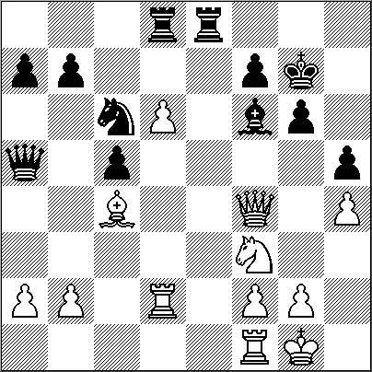
(sigue dando la impresión de que las negras tienen todo bajo control; sin embargo...)
21.Axf7!! Tf8?
[(Guelfand omite un truco escondido para forzar el empate: 21...Rxf7! 22.d7 Tf8! (-la clave está en que no sirve 22...Te7 por 23.Td6 , y no hay defensa-) 23.Cg5+ Rg8 24.Ce6 Dxa2! , y no se ve nada mejor que 25.Dh6 Dxe6 (-si 25...Ce5 26.Td6 , y las blancas ganan-) 26.Dxg6+ Rh8 27.Dh6+ Rg8 , tablas)] 22.Axg6!!
(este alfil abre en canal el enroque negro)
22...Ae5
[(si 22...Rxg6 23.Td5! y los jaques en f5 o e4 serán mortales)]
23.Dg5! Af4 24.Dxh5 Axd2 25.Dh7+ Rf6 26.Ah5 Re6 27.Dg6+ Rd5 28.Cxd2 Dxd2 29.Td1 Dd4 30.Txd4+ cxd4
(aparte de los tres peones de ventaja, dos torres no pueden valer lo mismo que una dama con el rey negro desnudo)
31.b4 Txd6 32.Dg7 Tdf6 33.Dxb7 Rc4 34.b5 , y Guelfand se ahorró una larga agonia. 1-0

J. Amores - H. van Riemsdijk
Defensa Siciliana (B25)
XXXVI Abierto
Barberá 07.07.2013

Javier Amores tiene 18 anos, estudia, trabaja y juega así de bien:
1.e4 c5 2.Cc3 Cc6 3.g3 g6 4.Ag2 Ag7 5.d3 e6 6.f4 Cge7 7.Ae3 d6 8.Cf3 Cd4 9.0-0 Tb8
(si las blancas se limitan a terminar su desarrollo sin atacar de momento, las negras progresarán con b5-b4, y eventualmente romperán en d5, o incluso en f5; Amores decide precipitar la ofensiva)
10.e5!? Cef5 11.Af2 Cxf3+ 12.Dxf3 b6 13.Ce4!?
[(Amores vuelve a elegir lo más incisivo, quizá porque lo normal no le daría ventaja: 13.g4 Ab7 14.Dh3 Axg2 15.Dxg2 Ce7 16.exd6 Dxd6 17.f5 Axc3! 18.bxc3 gxf5 19.Ag3 e5 20.Tae1 f6 21.g5 f4 22.gxf6 Dxf6 23.Txe5 Dxe5 24.Axf4 Dxc3 25.Axb8 Tg8 26.Ag3 Dd4+ 27.Rh1 Dd5 , sin problemas para las negras)]
13...dxe5 14.fxe5 Axe5?
[(Van Riemdijsk debió atender los destellos de luz roja que le enviaba su sentido común: si las negras sólo tienen dos piezas desarrolladas y el rey en el centro, mientras las blancas cuentan con tres piezas y la dama activas, además del enroque, era obvio que había peligro; lo sensato era 14...0-0 , y las blancas tendrían problemas para compensar la extrema debilidad del peón de e5; por ejemplo: 15.g4 Cd4 16.Dd1 Axe5 17.c3 Cc6 18.g5 Aa6 19.Cf6+ Axf6 20.gxf6 Axd3 21.Axc6 Axf1 22.Dxd8 Tbxd8 23.Rxf1 Td2 , y no parece que las negras vayan a tener problemas)]
15.g4 Cd4? (diagrama)
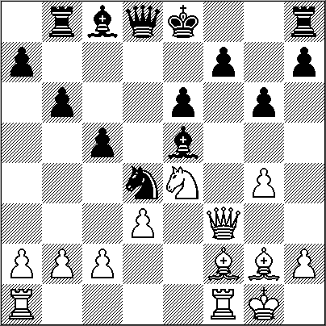
[(el holandés no es consciente de lo que le va a caer encima; el mal menor era 15...Ab7! 16.gxf5 exf5 17.Ag3 Ad4+ 18.Rh1 0-0! 19.Df4 fxe4 20.c3 Ag7 21.Dxb8 Dxb8 22.Axb8 Txb8 23.Axe4 Ac8! 24.Ad5 Af5 , con razonables probabilidades de tablas)]
16.Dxf7+!! Rxf7 17.Axd4+ Rg8 18.Axe5 Tb7 19.g5 h6 20.Cf6+ Rg7 21.Cg4+ Rh7 22.Axb7 Axb7 23.Tf7+ Rg8 24.Tg7+ Rf8 25.Tf1+ , y Van Riemdijsk dejo de sufrir; el ataque era de mate. 1-0

V. Ivanchuk - S. Mamediárov
Apertura Catalana (E02) Gran Premio FIDE (3).
Pekín, 06.07.2013

Para disfrutar lentamente:
1.d4 Cf6 2.c4 e6 3.Cf3 d5 4.g3 dxc4 5.Da4+ Cc6 6.Ag2 Ad7 7.Dxc4 Ad6 8.Cc3 0-0 9.0-0 Tb8!
[(no valía 9...e5? por la indefensión de b7; además se habilita b5-b4)] 10.Td1 h6 11.e4 b5! 12.Dd3
[(si 12.Cxb5?! Ca5 13.Dc2 Axb5 14.e5 Cd5 15.exd6 cxd6 , con ventaja negra)]
12...b4 13.Ce2 e5 14.dxe5 Cxe5 15.Cxe5 Axe5 16.Dc2 De8!
(desclava la dama y amenaza Aa4) 17.Tb1 c5!
(consciente de la desarmonía de su estructura de peones, Mamediarov lo compensa con máxima actividad) 18.Dxc5!
(Ivanchuk acepta el reto)
18...Ac6 19.f3 Ac7!
(Mamediarov va a exprimir al máximo la diagonal a7-g1)
20.Df2 Ab6 21.Ae3 Axe4! 22.fxe4 Cg4 23.Axb6! (única pero buena)
23...Cxf2 24.Axf2 Da4!
(en principio, tres piezas valen algo más que una dama si los reyes están seguros; pero aquí hay matices: a2 es muy débil, y habra que jugar e5, debilitando también ese peón, para dar vida al Ag2)
25.Cd4 Dxa2 26.Cc6 Tb7 27.e5 Td7! 28.Ac5 Txd1+ 29.Txd1 Te8 30.Axb4 Dxb2 31.Ad5 Te6!!
(con este sacrificio, Mamediarov se asegura de que las blancas no podrán ganar, y se guarda dos bazas: la aireada situación del rey blanco y el peón de a7)
32.Ad6 a5 33.Tf1 Dd2 34.Axe6 fxe6 35.Ce7+ Rh7 36.Tf3 a4 37.Ta3? (Ivanchuk ha construido una fortaleza de apariencia inexpugnable, todas sus piezas se defienden-, pero Mamediarov puede provocar una posición de zugzwang' -la obligación de jugar lleva a la derrota-; para evitarlo, Ivanchuk debió jugar [37.h4! )]
37...De1+ 38.Rg2 De2+ 39.Rg1 (diagrama)
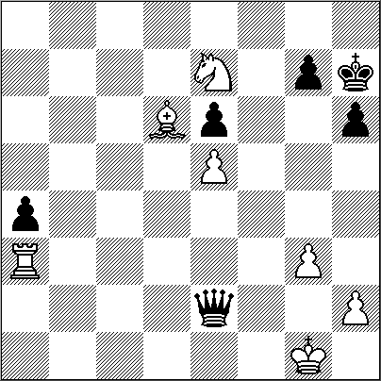
39...g5!
(si se moviera una pieza blanca, quedará desprotegida y a merced de los jaques)
40.Ta1? [( tal vez hubiera salvación entregando el caballo: 40.h4 Rg7 41.hxg5 hxg5 42.Rh1 g4 43.Rg1 Rf7 44.Rh1 Df2 45.Cc6 De1+ 46.Rg2 Dd2+ 47.Rf1 Dc1+ 48.Re2 Dxc6 49.Re3 , y no se ve como ganar)]
40...De3+ 41.Rg2 De4+ 42.Rh3
[(si 42.Rg1 Dd4+ )]
42...g4+ 43.Rh4 De3 . e Ivanchuk se rindio. 0-1

M. Narciso - P. Mascaró
Gambito de Dama (D35)
Barcelona, 19.08.2012
Uno de los aprendizajes esenciales para ser un jugador de alto nivel consiste en estar siempre atento a los golpes tácticos, incluso cuando parece que lo único importante en la posición es la estrategia. Esta partida es una bella lección del gran maestro Marc Narciso:
1.d4 Cf6 2.c4 e6 3.Cc3 d5 4.cxd5 Cxd5
[(lo usual es 4...exd5 pero tomar de caballo es aceptable)]
5.e4 Cxc3 6.bxc3 c5 7.Tb1!?
(evita el jaque en b4, que aliviaría la posición de las negras)
7...Ae7 [(si las negras se empeñan en dar el jaque con 7...cxd4 8.cxd4 Cc6 se puede jugar 9.Ab5 )]
8.Cf3 Cd7 9.Ad3 b6 10.Af4!? Ab7 11.0-0 0-0 12.De2
(el juego blanco es más cómodo)
12...Dc8?
((Narciso demostrará que esta jugada es un error: en este tipo de posiciones es frecuente que las blancas entreguen un peón con d5; ahora el avance sale gratis porque el Ae7 esta indefenso)
13.d5! exd5 14.exd5 Te8 15.c4 Ad6? (diagrama)
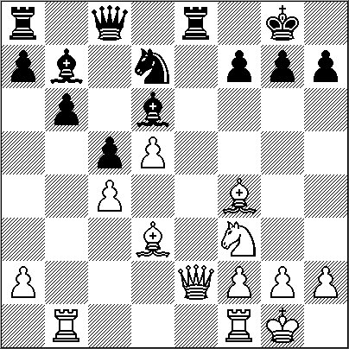
16.Axh7+! Rh8
[tras 16...Rxh7 17.Dc2+ y la captura en d6 daria gran ventaja a las blancas)]
17.Dd2 Axf4 18.Dxf4 Rxh7
[(se puede jugar 18...Cf6 pero las blancas tendrían un peón limpio de ventaja, y mejor posición)]
19.Cg5+ Rg6
[(si 19...Rg8 20.Dxf7+ Rh8 21.Dh5+ Rg8 22.Dh7+ Rf8 23.Dh8+ Re7 24.Dxg7+ Rd6 25.Cf7+ Rc7 26.Dg3+ Ce5 27.Cxe5 , ganando)] 20.Dxf7+ Rh6
[(o bien 20...Rxg5 21.Dxg7+ Rf5 , y tanto 22.Tb3 como(22.g4+ , ganan)) 21.Tb3 Ce5 22.Df4 Rg6
[(si 22...Cg6 23.Dd2 , para seguir

con Th3+)] 23.Tg3 Df5 24.Ce4+ y Mascaro se rindió. 1-0

RETI Y LASKER

Cuando los maestros europeos se embarcaron en Hamburgo para participar en el gran certamen internacional de Nueva York, Reti mostró algunas de las composiciones suyas a sus colegas y compañeros de viaje, encareciendo especialmente la dificultad de una de ellas, a pesar de la sencillez del material empleado: caballo y peón contra dos peones. El doctor Lasker se interesó vivamente por este final y se dispuso a resolverlo.
Como Reti le volviese a advertir que el estudio era muy difícil, el viejo campeón del mundo le contestó sonriente que estaba dotado especialmente para resolver esa clase de tareas y que al otro día, a más tardar hallaría la solución exacta.
Transcurrió el plazo fijado por él mismo y el veterano maestro, movía y removía la posición de las piezas sin dar con la solución correcta. Lasker perdía el atildamiento que nunca tuvo y por fin a los ocho días exactos y con los ojos enrojecidos de no haber dormido durante una semana, dio con la clave del estudio".
Así que si un campeón del mundo tarda 8 días en solucionar el estudio ¿cuánto tardaremos nosotros?
Rati 1924
Blancas juegan y ganan.
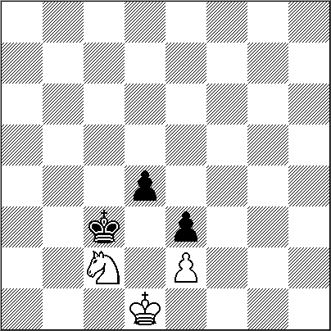
Solución en próximo número

NUESTRO CÍRCULO
Director: Arqto. Roberto Pagura
ropagura@fibertel.com.ar
(54 -11) 4958-5808 Yatay 120 8ºD
1184. Buenos Aires – Argentina

